多场景覆岩扰动约束下采区规划方法及工程应用
李杨¹，刘浩天¹，王楠¹
（1. 中国矿业大学（北京） 能源与矿业学院，北京 100083）
摘要：针对采区规划中地质信息离散、覆岩扰动约束难以统一表达以及候选方案缺乏同口径比较依据等问题，提出一种多场景覆岩扰动约束下采区规划方法。该方法将采区边界、钻孔样点和设计参数转化为有效布置域与连续参数场，综合地表沉陷、含水层扰动和上行开采等风险因素，构建统一覆岩扰动指数（ODI），并将其作为候选方案生成、筛选和比选的前置约束。在方案评价中，以工程效率、资源回收和扰动控制为主要目标，采用ODI均值、90%分位数和超阈值暴露比例表征方案级风险。以敏东研究区为例，构建80×56栅格综合扰动场，全域ODI均值为0.4669，90%分位数为0.7474，ODI＞0.70区域占15.89%。在相同边界、参数场和扰动场条件下，工程效率优先方案A、资源回收优先方案B和低扰动候选方案C的ODI均值分别为0.4463、0.4552和0.4416，90%分位数分别为0.6407、0.6462和0.6353。结果表明，统一ODI约束能够将多场景覆岩扰动评价结果转化为采区规划中的方案级比较依据，并揭示资源覆盖、工程效率与扰动控制之间的权衡关系。研究可为采区规划阶段的风险前置约束和多目标方案比选提供参考。
关键词：采区规划；覆岩扰动指数；多场景约束；多目标比选；风险前置
中图分类号：TD822 文献标志码：A
Mining District Planning Method under Multi-Scenario Overburden Disturbance Constraints and Its Engineering Application
Li Yang¹，Liu Haotian ¹，Wang Nan ¹
(1. School of Energy and Mining Engineering, China University of Mining and Technology-Beijing, Beijing 100083, China)
Abstract: To address the problems of discrete geological information, inconsistent expression of overburden disturbance constraints, and limited comparability among candidate layouts in mining district planning, a planning method under multi-scenario overburden disturbance constraints is proposed. The method converts mining boundary data, borehole samples, and design parameters into an effective layout domain and continuous parameter fields. Surface subsidence, aquifer disturbance, and upward mining risks are integrated into a unified overburden disturbance index (ODI), which is then introduced as a pre-constraint for candidate layout generation, screening, and comparison. Engineering efficiency, resource recovery, and disturbance control are taken as the main planning objectives, while the mean ODI, 90th percentile, and exceedance ratio are used to characterize scheme-level risk. A case study in the Mindong study area was conducted. An integrated disturbance field with 80×56 grids was constructed, with a mean ODI of 0.4669, a 90th percentile of 0.7474, and an exceedance ratio of 15.89% for ODI values greater than 0.70. Under the same boundary, parameter fields, and disturbance field, the mean ODI values of Scheme A, Scheme B, and Scheme C were 0.4463, 0.4552, and 0.4416, respectively, and their 90th percentile values were 0.6407, 0.6462, and 0.6353, respectively. The results show that the unified ODI constraint can transform multi-scenario overburden disturbance evaluation results into scheme-level comparison evidence for mining district planning, and can reveal the trade-off among resource coverage, engineering efficiency, and disturbance control. The proposed method provides a reference for risk pre-constraint and multi-objective layout comparison in mining district planning.
Keywords: mining district planning; overburden disturbance index; multi-scenario constraint; multi-objective comparison; risk pre-constraint
作者简介：李杨（1982—），男，河北唐山人，教授，博士，研究方向为矿业工程。
通信作者：刘浩天（2001—），男，河北唐山人，博士研究生，研究方向为矿业工程。Tel：17692508100，E-mail：gqt2500103011@student.cumtb.edu.cn

0 引言
采区规划是煤矿生产设计与采掘接续组织的重要前置环节，直接影响工作面布置、巷道工程量、资源回收率和生产组织效率。随着煤矿智能化建设不断推进，采区规划对象已由传统的平面几何布置，逐渐转变为综合地质信息、开采参数、风险约束和多目标决策的复杂空间优化问题^{[1-10]}。在这一背景下，如何将离散地质资料和采动扰动风险转化为可参与方案生成与比选的空间约束，是提高采区规划定量化水平的关键。
采动覆岩响应、地表沉陷、导水裂隙带发育、含水层受扰和上行开采安全性等问题，长期以来是煤矿开采扰动研究的重要内容。已有研究从覆岩移动规律、裂隙演化特征、应力重分布和水害风险控制等方面开展了大量工作，为采区规划中的风险识别和边界控制提供了理论基础^{[11-33]}。与此同时，地下开采布局优化、多目标决策和方案排序方法不断发展，为采区规划由经验布置转向候选方案比较提供了方法支撑^{[34-39]}。近年来，部分研究进一步尝试以综合扰动指数表征不同地质和开采条件下的覆岩响应强度，为扰动评价结果进入规划阶段提供了新的思路^{[40-45]}。
但从采区规划应用角度看，现有研究仍存在一定不足。首先，钻孔、分层和岩性等基础资料多以离散样点或局部剖面形式存在，难以直接参与工作面空间布置和方案统计比较。其次，地表沉陷、含水层扰动和上行开采等风险场景在控制对象、评价指标和判据口径上存在差异，若分别作为独立约束进入规划过程，容易造成结果尺度不统一、方案之间难以比较。再次，已有采区布置优化研究多侧重几何可行性或单目标排序，对风险图层如何转化为方案级统计指标，并参与资源覆盖、工程效率和扰动控制之间的权衡，讨论仍不充分^{[6,46-47]}。
因此，有必要在采区规划阶段引入统一的覆岩扰动约束，将多场景风险评价结果转化为能够参与候选方案生成、筛选和排序的空间指标。与布局完成后再进行风险校核的方式相比，风险前置约束能够在方案形成阶段识别高扰动敏感区，并使不同候选方案在相同边界、相同参数场和相同评价口径下进行比较，从而提高采区规划结果的解释性和一致性。
基于上述问题，提出一种多场景覆岩扰动约束下采区规划方法。该方法以采区边界、钻孔样点和设计参数为基础，构建有效布置域与连续参数场；综合地表沉陷、含水层扰动和上行开采等风险因素，形成统一覆岩扰动指数；进一步建立候选方案生成与方案级统计评价方法，并以敏东研究区为例，对工程效率优先、资源回收优先和低扰动控制等不同偏好方案进行比较。研究重点在于说明多场景覆岩扰动结果如何转化为采区规划中的前置约束和方案级比选依据。

1 多场景覆岩扰动约束下采区规划方法
采区规划需要同时满足几何可实施性、资源回收和安全约束等要求。传统规划过程通常先依据边界和工程参数形成工作面布置方案，再对地表沉陷、导水裂隙带发育、含水层受扰或上行开采安全性等问题进行校核。这种串行处理方式容易造成风险评价与方案生成相互脱节，也不利于不同候选方案之间开展同口径比较。
为此，本文将多场景覆岩扰动评价结果前置引入采区规划过程，构建“有效布置域—连续参数场—综合扰动场—候选方案评价”的规划方法。其基本思路为：首先依据采区边界、煤柱约束和工程设计参数确定有效布置域；其次将钻孔样点等离散地质资料转换为连续参数场；然后综合地表沉陷、含水层扰动和上行开采等风险因素，构建统一覆岩扰动指数；最后在相同边界、相同参数场和相同扰动场条件下生成候选方案，并从工程效率、资源回收和扰动控制等方面进行比较。
多场景覆岩扰动约束下采区规划方法流程如图1所示。该流程以采区边界、钻孔样点和规划参数为基础输入，依次完成有效布置域构建、连续参数场生成、综合ODI场构建和候选方案评价，使多场景扰动结果能够在规划阶段转化为方案级比较依据。
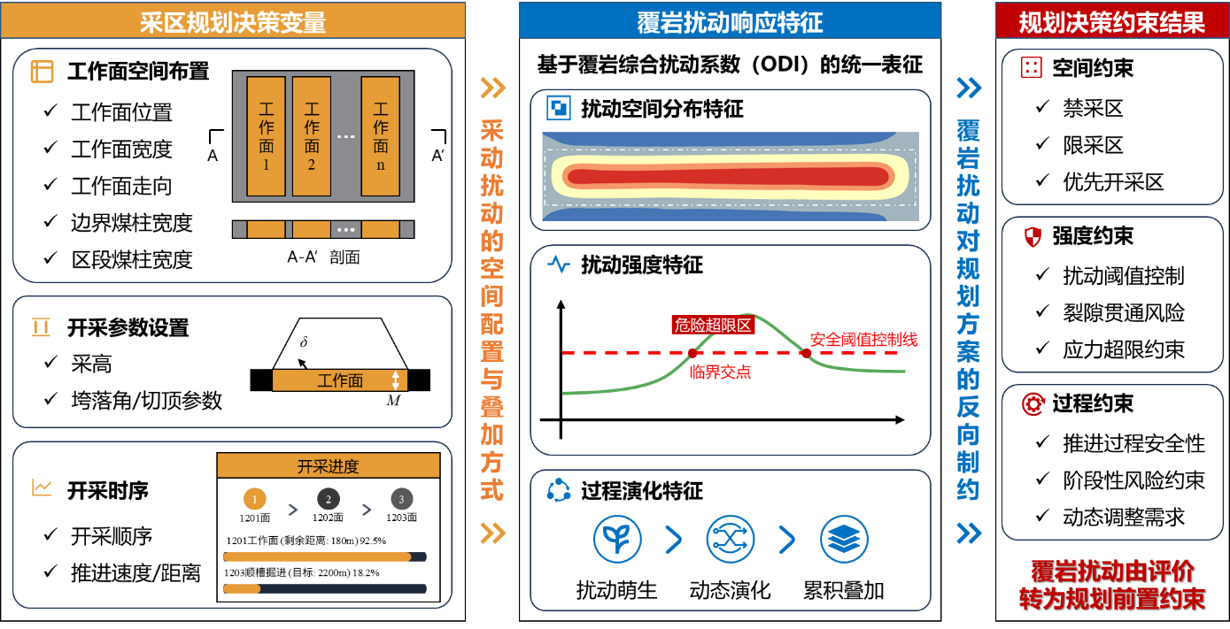
图1 多场景覆岩扰动约束下采区规划方法流程
Fig.1 Workflow of mining district planning under multi-scenario overburden disturbance constraints

由图1可知，本文方法的关键不在于单独完成某一类覆岩扰动评价，而在于将地质信息、扰动场和工作面布局对象放入同一空间参照中进行组织。这样可以避免先布置后校核造成的重复调整，并为不同候选方案提供统一的风险统计口径。

1.1 多场景覆岩扰动指数构建
覆岩扰动在不同工程场景下具有不同表现形式。地表沉陷主要反映覆岩整体移动和地表变形响应，含水层扰动主要受导水裂隙带发育高度、隔水层条件和含水层敏感性影响，上行开采则更关注上覆岩层再扰动条件下的稳定性和安全边界。由于不同场景的评价指标、控制对象和量纲并不一致，若直接将其作为独立约束引入采区规划，容易造成方案比较口径不统一。为统一不同风险场景的表达口径，本文将地表沉陷扰动、含水层扰动和上行开采扰动归一化后进行权重组织，形成面向采区规划的综合覆岩扰动指数。其构建关系如图2所示。

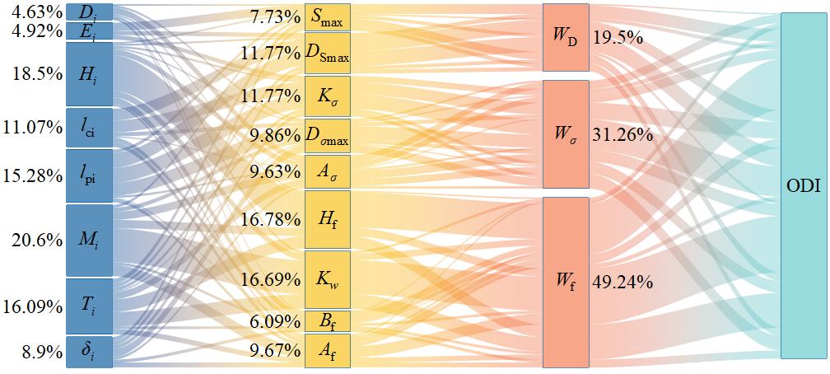
图2 多场景覆岩扰动指数构建与权重组织关系
Fig.2 Construction and weight organization of the multi-scenario overburden disturbance index

在图2所示关系中，不同扰动分量并非直接替代专项评价结果，而是作为规划阶段的统一风险输入。为实现多场景扰动结果的统一表达，本文采用覆岩扰动指数（Overburden Disturbance Index，ODI）表征规划域内的综合扰动水平。设规划域为Ω，任意位置x处的地表沉陷扰动、含水层扰动和上行开采扰动分别为 、 和 。各分量经归一化处理后，综合覆岩扰动指数表示为：
.
式中：、、 分别为地表沉陷扰动、含水层扰动和上行开采扰动权重，且满足 ，。ODI取值越大，表示该位置综合覆岩扰动程度越高。该指标主要用于采区规划阶段的统一比较，不替代各场景下的专项安全评价。
ODI的取值范围为[0,1]，数值越大表示覆岩扰动程度越高。该指标并不用于替代单一场景下的专项评价，而是作为采区规划阶段的统一风险表征量，使不同风险场景能够在同一空间尺度和统计口径下参与候选方案比较。
本文所用ODI来源于覆岩扰动量化指标体系，其底层指标包括地质因素、开采因素以及位移、应力和裂隙发育等响应指标；在规划应用中，为避免方法部分过于展开，仅保留面向地表沉陷、含水层扰动和上行开采场景的归一化分量及其权重组织形式。
在规划过程中，ODI主要承担3类作用：一是识别采区范围内高扰动敏感区，为工作面布置提供避让依据；二是计算候选方案区域内的扰动均值、高分位风险和超阈值暴露比例，形成方案级风险指标；三是作为多目标评价中的扰动控制目标，与工程效率和资源回收目标共同参与方案优选。
表1 多场景覆岩扰动评价对象及规划作用
Table 1 Organization of multi-scenario overburden disturbance risks
场景 | 关注对象 | 主要输入依据 | 规划作用
地表沉陷 | 地表移动与沉陷风险 | 沉陷预测结果、地表保护约束 | 约束工作面布局范围与高敏感区避让
含水层扰动 | 导水裂隙带与含水层受扰风险 | 导水裂隙带高度、含水层敏感性、隔水层条件 | 参与风险筛选与含水层敏感区避让
上行开采 | 上覆岩层再扰动与安全边界 | 采动应力、覆岩破坏特征、上行开采条件 | 支撑上行开采可行性评价与约束表达
综合ODI | 多场景叠加扰动 | 各分量归一化及权重组织结果 | 形成候选方案级风险统计指标

1.2 有效布置域与连续参数场构建
采区规划的基础输入包括采区边界、钻孔样点、煤柱参数、工作面宽度、推进方向和扰动约束等。其中，采区边界和煤柱参数决定工作面能否布置，钻孔样点反映煤层厚度等地质属性的空间变化，扰动场则约束候选方案的风险暴露水平。因此，在方案生成之前，需要将不同类型输入统一转换为空间规划对象。

1.2.1 有效布置域构建
原始采区边界不能直接作为工作面布置边界。实际规划中，边界煤柱、区段煤柱、保护对象和局部不可采区域均会压缩可布置空间。本文在原始边界基础上叠加煤柱与保护约束，通过边界内缩、局部裁剪和几何合法性检查，得到有效布置域。
设原始采区边界为 ，边界煤柱宽度为 ，区段煤柱宽度为 ，局部保护距离为 ，则有效布置域可表示为：
式中： 为有效布置域； 表示在边界约束、煤柱约束和保护约束共同作用下的空间内缩与裁剪过程。
有效布置域构建后，候选方案均需满足不越界、煤柱宽度满足要求、工作面不重叠和几何形态可实施等基本条件。这样可以在方案生成初期剔除明显不具备工程可行性的几何组合，减少后续无效比较。

1.2.2 连续参数场构建
钻孔资料通常以离散样点形式存在，难以直接参与工作面布置和方案统计。为使地质信息进入空间规划过程，本文以钻孔样点为基础，对煤层厚度等关键属性进行插值，形成连续参数场。
设钻孔样点集合为：
式中： 为第 个钻孔的位置， 为对应属性值。规划域内任意位置 处的属性估计值可表示为：
其中， 为第 个钻孔样点对位置 的空间权重。本文采用反距离加权法构建煤层厚度连续参数场，其权重为：
式中： 为位置 与第 个钻孔之间的距离； 为距离衰减指数。
连续参数场构建完成后，依据有效布置域进行边界裁剪和网格化表达，使煤层厚度场、ODI扰动场和候选方案区域处于同一空间参照下。由此，离散钻孔数据被转换为能够参与资源覆盖统计和方案比较的空间变量。

1.3 候选方案生成与方案级评价
在有效布置域、连续参数场和ODI扰动场确定后，采区规划可进一步转化为候选方案生成与方案级评价问题。本文不直接给出单一布置结果，而是在统一输入条件下形成有限候选方案集合，再根据不同目标偏好进行筛选和比较。
设候选方案集合为：
其中，第 个候选方案 可由工作面数量、工作面宽度、推进方向、煤柱宽度和工作面占用区域等要素表示：
式中： 为工作面数量； 为工作面宽度； 为推进方向； 为煤柱配置； 为工作面占用区域集合； 为推进长度集合。
候选方案需满足以下基本约束：
式中： 和 分别为同一候选方案中不同工作面的占用区域。上述约束分别表示工作面不得超出有效布置域、工作面宽度满足设计要求、推进长度满足校核要求，以及不同工作面之间不得重叠。
候选方案生成采用“规则枚举—约束过滤—指标计算”的方式完成。首先根据允许推进方向、工作面宽度、煤柱参数和有效布置域生成初始方案；其次剔除越界、重叠、煤柱不足和推进长度不满足要求的方案；最后计算各方案的覆盖率、资源覆盖水平和扰动统计指标，形成可比较的候选方案集合。
在方案评价中，本文设置工程效率、资源回收和扰动控制3类目标。工程效率主要反映工作面数量、推进长度均衡性、布局规整性和巷道组织便利性；资源回收主要反映方案覆盖率及煤层厚度场利用程度；扰动控制则以方案区域内的ODI统计结果表示。候选方案的综合评价可表示为：
式中： 为工程效率评价值； 为资源回收评价值； 为扰动风险评价值；、、 分别为对应权重。由于扰动风险越低越优，因此在综合评价中以负向项表示。
为避免单一扰动指标造成评价偏差，本文采用ODI均值、90%分位数和超阈值暴露比例共同表征方案级风险。设候选方案 覆盖区域内共有 个网格，第 个网格的扰动值为 ，则方案ODI均值为：
90%分位数记为：
超阈值暴露比例为：
式中： 为扰动统计阈值； 为方案区域内ODI值大于阈值的网格数量。
在扰动控制评价中，综合考虑ODI均值、90%分位数和超阈值暴露比例，构建扰动风险评价值：
其中：
该评价值用于表示方案整体扰动水平、高值尾部风险和高扰动区暴露程度的综合影响。需要说明的是，低扰动方案并不等同于某一阈值下超限比例最低的方案，而应结合ODI均值、P90和综合风险评价值共同判定。
根据不同目标偏好，本文输出3类代表性方案：工程效率优先方案A、资源回收优先方案B和低扰动候选方案C。三类方案均来自同一候选集合，其差异主要反映不同目标偏好下的规划取舍，而不是输入条件或计算口径变化造成的结果差异。

2 工程案例与结果分析

2.1 研究区概况与基础输入
为验证所提方法在采区规划中的适用性，选取敏东研究区样例开展分析。研究区以内蒙古呼伦贝尔敏东一矿相关工程背景资料为参照，顶底板岩性主要包括泥岩、砂质泥岩、炭质泥岩、煤和细粒砂岩，代表性埋深约300 m，具有厚煤层、软弱围岩和多源扰动约束并存的工程特征。
当前样例以研究区边界、钻孔样点和规划控制参数为基础输入。其中，边界数据用于确定原始规划范围，钻孔样点用于构建煤层厚度连续参数场，煤柱宽度、工作面宽度、推进方向和ODI统计阈值等参数用于约束候选方案生成与评价。研究区边界与钻孔样点分布如图3所示。
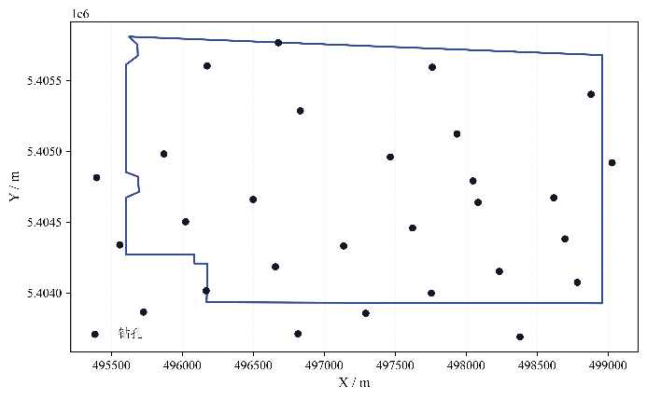
图3 研究区边界与钻孔样点分布
Fig.3 Boundary of the study area and distribution of borehole samples
由图3可知，15个钻孔样点在研究区范围内形成了基本覆盖，可为煤层厚度插值和资源覆盖统计提供样本基础。钻孔样点煤层厚度为2.8～4.8 m，平均值为3.7933 m，说明研究区煤厚在空间上存在一定差异。对于采区规划而言，这种差异意味着不同区域的资源利用潜力并不相同，因此需要将离散钻孔信息转换为连续参数场后再参与方案评价。
原始采区边界不能直接作为工作面布置边界。实际规划中，边界煤柱、区段煤柱和局部保护距离等约束会压缩可布置空间。本文在原始边界基础上叠加煤柱和保护约束，得到有效布置域，如图4所示。

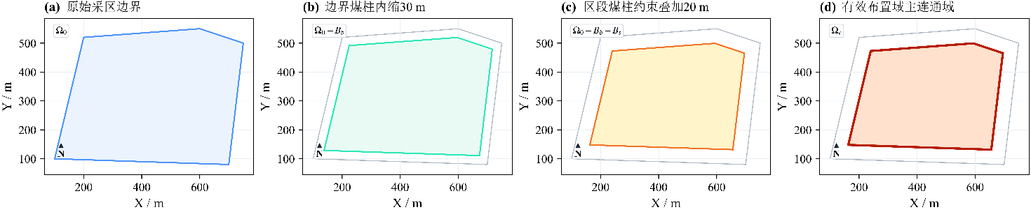
图4 原始边界与有效布置域构建结果
Fig.4 Construction result of the effective layout domain from the original boundary

由图4可见，原始边界经煤柱约束和几何处理后，部分边界区域被内缩或剔除，有效布置域成为后续候选方案生成的空间基础。所有候选方案均需在有效布置域内生成，并满足不越界、工作面不重叠和煤柱宽度满足要求等基本条件。
研究区样例的主要输入参数与约束条件见表2。

表2 研究区主要输入参数与约束条件
Table 2 Main input parameters and constraints of the study area
类别 | 参数名称 | 数值或范围 | 单位 | 说明
研究区基础 | 钻孔数量 | 15 | 个 | 钻孔资料
研究区基础 | 原始边界面积 | 255250.00 | m² | 边界数据
煤层属性 | 煤层厚度最小值 | 2.8 | m | 钻孔样点
煤层属性 | 煤层厚度最大值 | 4.8 | m | 钻孔样点
煤层属性 | 煤层厚度平均值 | 3.7933 | m | 钻孔样点
几何约束 | 边界煤柱宽度 | 30.0 | m | 规划约束
几何约束 | 区段煤柱宽度 | 20.0 | m | 规划约束
布置参数 | 工作面宽度 | 120.0 | m | 设计参数
布置参数 | 单工作面几何长度规则 | 120～260，推荐值200 | m | 规划规则
布置参数 | 推进长度校核阈值 | 800.0 | m | 规划规则
布置参数 | 推进方向 | 走向长壁布置，走向180.0° | — | 设计结果
扰动参数 | ODI权重 | 0.45/0.30/0.25 | — | 地表沉陷/含水层扰动/上行开采
扰动参数 | ODI统计阈值 | 0.70、0.80 | — | 方案风险统计
网格参数 | ODI场网格规模 | 80×56 | — | 共4480个栅格

表2中的边界、煤柱、工作面宽度和推进方向等参数共同决定候选方案的几何可实施性；煤层厚度样点用于构建资源属性场；ODI权重和统计阈值用于后续综合扰动场构建及方案级风险统计。后续连续参数场、综合ODI场和A/B/C方案比较均在上述统一输入条件下完成。

2.2 连续参数场与综合ODI场构建结果
在研究区边界和钻孔样点确定后，采用反距离加权法对煤层厚度样点进行插值，并依据有效布置域进行裁剪，得到煤层厚度连续参数场。其结果如图5所示。

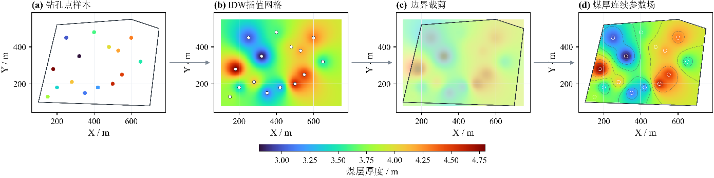
图5 煤层厚度连续参数场及钻孔样点叠置图
Fig.5 Continuous coal thickness field overlaid with borehole samples

由图5可知，研究区煤层厚度在空间上存在一定非均质性，高厚度区域主要分布于ZK-106及其邻近区域，低厚度区域以ZK-107附近较为明显。连续参数场的建立使煤层厚度由离散钻孔属性转化为空间变量，可进一步参与候选方案的资源覆盖统计和方案比选。需要说明的是，本文重点展示煤层厚度场，其他地质属性可按照相同流程扩展进入规划评价。
在连续参数场基础上，进一步将地表沉陷扰动、含水层扰动和上行开采扰动进行归一化处理，并按照0.45、0.30和0.25的权重进行综合，得到研究区综合ODI场。多场景扰动分量及综合ODI场分布如图6所示。

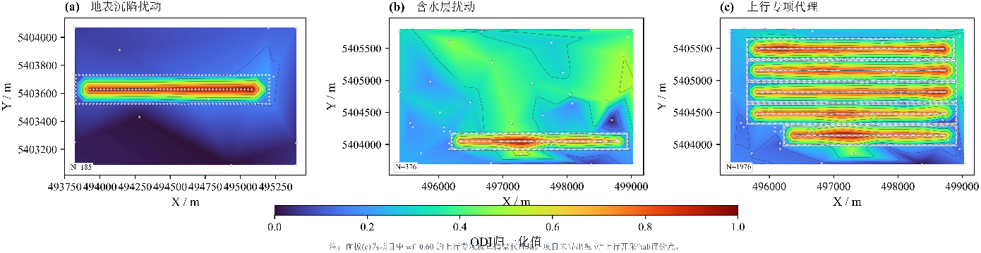
图6 多场景覆岩扰动分量与综合ODI场分布
Fig.6 Distributions of multi-scenario overburden disturbance components and integrated ODI field

由图6可见，不同扰动分量的高值区并不完全重合，说明地表沉陷、含水层扰动和上行开采风险具有不同的空间控制特征。综合ODI场将上述差异统一到同一评价尺度下，为后续候选方案筛选和方案级风险统计提供基础。
从全域统计结果看，研究区综合ODI场采用80×56网格，共4480个栅格；ODI均值为0.4669，90%分位数为0.7474，ODI＞0.70的栅格占比为15.89%。这表明研究区内部存在较明显的高扰动敏感区，若仅依据几何可布置性进行工作面设计，可能导致部分候选方案与高扰动区发生空间叠置。因此，有必要将综合ODI场作为候选方案比选中的前置约束和统计依据。

2.3 候选方案生成结果与方案比较
在有效布置域、煤层厚度连续参数场和综合ODI场共同约束下，对研究区候选方案进行生成、筛选和评价。经不同偏好模式筛选后，工程效率偏好、资源回收偏好和扰动控制偏好下的有效候选数分别为2417、1149和374，其中扰动控制偏好下满足低扰动筛选条件的候选数为88。上述结果表明，在给定约束条件下，研究区仍具有一定的方案选择空间，不同偏好模式能够从同一基础输入中筛选出差异化方案。
为比较不同偏好模式下方案的综合表现，选取工程效率优先方案A、资源回收优先方案B和低扰动候选方案C作为代表性方案，并从覆盖率、工程效率、资源回收和ODI统计指标等方面进行对比，结果如图7所示。

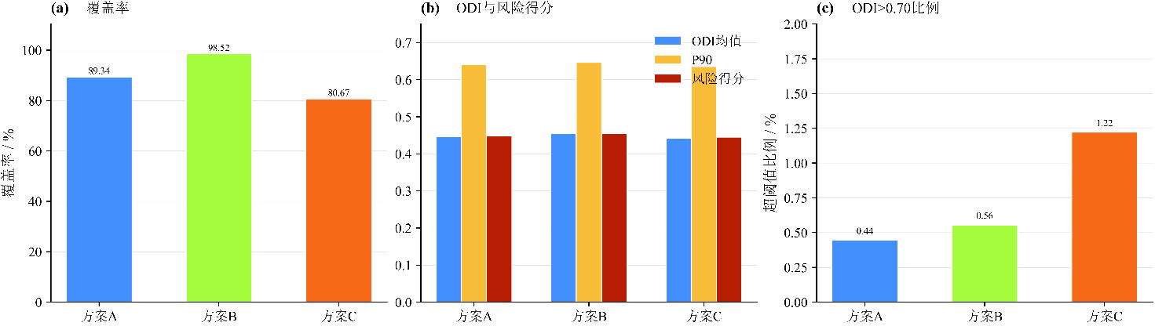
图7 A、B、C候选方案多指标对比图
Fig.7 Multi-indicator comparison of candidate schemes A, B and C

由图7可知，A、B、C方案在覆盖率和扰动统计指标上存在明显差异。B方案覆盖率最高，说明其资源占用和空间利用程度更高；C方案覆盖率相对较低，但ODI均值和90%分位数均低于A、B方案，表明其总体扰动水平和高值尾部风险较低。该结果说明，不同规划偏好会导致资源覆盖与扰动控制之间产生可量化的权衡关系。
A、B、C方案的主要指标见表3。

表3 A、B、C候选方案对比表
Table 3 Comparison of candidate schemes A, B and C
方案 | 偏好模式 | 工作面数/个 | 覆盖率/% | 工程效率评分 | 资源回收评分 | 风险综合得分 | ODI均值 | P90 | ODI＞0.70比例/% | 判定依据
A | 工程效率优先 | 5 | 89.34 | 87.82 | — | — | 0.4463 | 0.6407 | 0.44 | 工程效率分项排序最优
B | 资源回收优先 | 9 | 98.52 | — | 89.76 | — | 0.4552 | 0.6462 | 0.56 | 资源回收分项排序最优
C | 联合判据下低扰动候选 | 4 | 80.67 | — | — | 0.4449 | 0.4416 | 0.6353 | 1.22 | ODI均值、P90和风险综合得分联合判定

由表3可知，工程效率优先方案A布置5个工作面，覆盖率为89.34%，工程效率评分为87.82；资源回收优先方案B布置9个工作面，覆盖率提高至98.52%，资源回收评分为89.76；低扰动候选方案C布置4个工作面，覆盖率为80.67%，风险综合得分为0.4449。
在统一综合ODI场下，A、B、C方案的ODI均值分别为0.4463、0.4552和0.4416，90%分位数分别为0.6407、0.6462和0.6353，ODI＞0.70比例分别为0.44%、0.56%和1.22%。可以看出，C方案虽然覆盖率低于A、B方案，且在0.70阈值下的超阈值比例并非最低，但其ODI均值和90%分位数均为三者最低，说明其在总体扰动水平和高值尾部风险控制方面更优。
为进一步解释三类方案扰动统计差异的空间原因，将A、B、C方案工作面布局与高扰动区进行叠置分析，结果如图8所示。

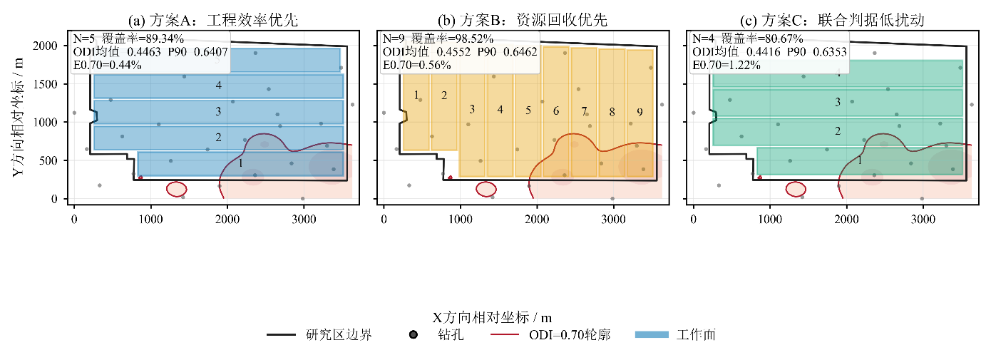
图8 A、B、C候选方案工作面布局与高扰动区叠置对比图
Fig.8 Comparison of A, B and C candidate layouts overlaid with high-disturbance zones
由图8可见，A方案布局较为规整，工作面数量适中，体现出较好的工程组织特征；B方案覆盖范围最大，更多区域被纳入工作面布置，因此资源回收水平较高，但也增加了与中高扰动区接触的可能；C方案工作面数量较少，整体布置更倾向于避让高扰动敏感区，因此其ODI均值和90%分位数较低。该空间对比表明，ODI约束并不是简单缩小布置范围，而是改变了候选方案在高扰动区附近的排序和选择结果。
综合图7、表3和图8可知，A、B、C方案分别体现了工程效率、资源回收和扰动控制3种不同偏好。B方案在覆盖率方面优势明显，但扰动统计值相对较高；C方案牺牲了一定覆盖率，但降低了总体扰动水平和高值尾部风险。这说明采区规划中并不存在无代价的“高覆盖、低扰动”单一最优解，而需要在统一风险口径下对资源利用、工程组织和扰动控制进行综合权衡。

2.4 阈值与权重敏感性分析
为检验低扰动候选方案对统计阈值和权重设定的敏感性，进一步对A、B、C方案开展阈值敏感性和权重敏感性分析。阈值敏感性分析选取ODI阈值0.65、0.70、0.75和0.80，统计各方案的超阈值暴露比例；权重敏感性分析则设置基准权重、地表沉陷分量增强、含水层扰动分量增强、上行开采分量增强及上行开采专项权重等情景，比较各方案风险综合得分变化。结果如图9、图10所示。
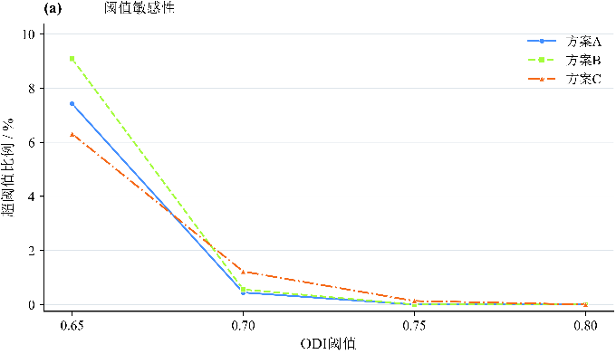
图9 A、B、C方案阈值敏感性分析图
Fig.9 Threshold sensitivity analysis of schemes A, B and C
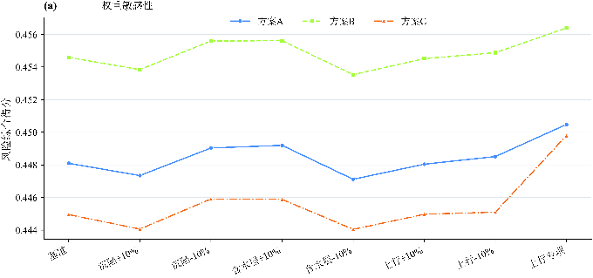
图10 A、B、C方案权重敏感性分析图
Fig.10 Weight sensitivity analysis of schemes A, B and C
由图9可知，随着ODI阈值由0.65提高至0.80，三类方案的超阈值暴露比例整体降低，说明超阈值比例对阈值设定较为敏感。当阈值取0.65时，A、B、C方案的超限比例分别为7.42%、9.09%和6.31%；当阈值取0.70时，三者分别为0.44%、0.56%和1.22%。C方案并非在所有阈值下均具有最低超限比例，说明单一阈值下的超限率不能单独作为低扰动方案判据。
由图10可知，不同权重组合会引起风险综合得分的小幅变化，但C方案在各权重情景下均保持较低得分。基准权重下，A、B、C方案风险综合得分分别为0.4481、0.4546和0.4449；在上行开采专项权重0.15/0.25/0.60条件下，三者分别为0.4505、0.4564和0.4498。该结果表明，在当前样例和候选集合范围内，联合判据下低扰动候选具有较好的内部稳定性。
综合阈值和权重敏感性结果可知，C方案的优势并不体现在所有单一指标上，而体现在ODI均值、90%分位数和风险综合得分的综合表现上。因此，低扰动候选方案不宜仅依据某一固定阈值下的超限比例确定，而应结合总体扰动水平、高值尾部风险和综合风险评价结果进行判定。

3 方法讨论与工程启示

3.1 覆岩扰动前置约束对采区规划的作用
采区规划通常需要在资源回收、工作面布置效率和安全约束之间取得平衡。传统规划流程多采用“先形成布局方案、再开展风险校核”的方式，地表沉陷、含水层扰动和上行开采等风险因素往往在方案形成后才参与修正。当工作面布置与高扰动敏感区发生冲突时，需要重新调整工作面边界、煤柱宽度或推进方向，容易增加方案反复修改的成本，也会削弱不同候选方案之间的比较一致性。
将多场景覆岩扰动评价结果前置到采区规划阶段，可以改变这一串行流程。综合ODI场形成后，高扰动敏感区不再只是布局完成后的校核对象，而是直接参与候选方案生成、筛选和排序。由此，工作面布置不再仅由边界形态和几何约束决定，还受到覆岩扰动分布的同步约束。研究区样例中，A、B、C方案均在相同边界、相同参数场和相同ODI场条件下生成，其差异主要来自工程效率、资源回收和扰动控制目标的不同取舍。这种同口径比较有助于揭示采区规划中的风险—收益关系。
从方案结果看，资源回收优先方案B覆盖率最高，但其ODI均值和90%分位数均高于低扰动候选方案C；C方案覆盖率较低，但ODI均值和90%分位数分别降至0.4416和0.6353，表现出更低的总体扰动水平和高值尾部风险。该结果说明，采区规划中并不存在单纯追求覆盖率即可获得最优结果的情形，资源利用水平的提高可能伴随扰动暴露程度的增加。将ODI作为前置约束，可以把这种权衡关系以方案级统计指标形式表达出来，为规划阶段的多方案比选提供依据。
需要强调的是，综合ODI指标的作用是为采区规划提供统一风险入口，而不是替代地表沉陷、导水裂隙带发育、含水层保护或上行开采安全性等专项分析。综合指标能够提高不同风险场景在规划阶段的可比性，但也可能掩盖局部分量风险。因此，在工程应用中，ODI适合作为方案初筛和多目标比选依据；对于最终推荐方案，仍需结合各扰动分量结果和现场安全规程开展专项复核。

3.2 连续参数场与方案级统计的工程意义
采区规划中的基础资料通常包括边界、钻孔、分层、煤柱和设计参数等多类信息。若这些资料仅以离散点、剖面或文字参数形式存在，难以直接参与工作面空间布置和方案级评价。本文将钻孔样点转化为煤层厚度连续参数场，并与ODI扰动场、有效布置域和候选方案区域叠加，使地质属性和风险信息能够在同一空间框架下参与规划评价。
连续参数场的意义并不只是补充一张煤层厚度分布图，而是使资源条件从背景描述转化为方案评价变量。研究区煤层厚度样点为2.8～4.8 m，平均值为3.7933 m，说明煤厚在空间上具有一定非均质性。若仅依据边界几何形态布置工作面，容易忽略不同区域资源条件的差异；将煤层厚度场引入候选方案评价后，资源回收目标可以与空间位置直接关联，从而使方案比选不再停留于面积覆盖层面。
方案级统计指标则进一步解决了“图层结果如何进入规划决策”的问题。ODI场本身是空间分布结果，但采区规划最终比较的是具体候选方案。通过统计候选方案范围内的ODI均值、90%分位数和超阈值暴露比例，可以将图层级扰动信息转化为方案级指标。其中，ODI均值反映整体扰动水平，90%分位数反映高值尾部风险，超阈值暴露比例反映高扰动区的空间占比。三类指标共同使用，可以避免单一统计量对方案判定的片面影响。
研究区结果也表明，低扰动方案不能简单等同于某一固定阈值下超限比例最低的方案。在ODI阈值为0.70时，C方案超阈值比例高于A、B方案，但其ODI均值和90%分位数均低于A、B方案；在不同权重情景下，C方案风险综合得分仍保持较低水平。由此可见，方案优选应结合总体扰动、高值尾部和阈值暴露等多类指标综合判断，而不宜依赖单一阈值下的超限率。
从工程应用角度看，连续参数场和方案级统计指标共同构成了采区规划中的信息传递链条：钻孔等离散资料首先转化为空间参数场，覆岩扰动评价结果进一步转化为ODI场，候选方案再通过空间叠加获得资源和风险统计值。该链条使采区规划能够由经验判断转向基于空间数据和方案指标的比较，有利于提高规划结果的透明性和可解释性。

3.3 方法适用边界与推广方向
尽管研究区样例验证了多场景覆岩扰动约束进入采区规划的可行性，但当前结果仍属于样例条件下的方法验证，不宜直接外推为真实矿井条件下的最终优选结论。本文方法更适合定位为采区规划阶段的方案生成与比选工具，其结果可为后续工程设计和专项校核提供依据，而不能替代矿井定案设计。
首先，ODI分量权重和统计阈值具有工程背景依赖性。不同矿区在埋深、岩性组合、水文地质条件、保护对象等级和开采制度等方面存在差异，地表沉陷、含水层扰动和上行开采风险的重要性也会随之变化。因此，本文采用的权重和阈值主要服务于当前样例中的方案比较，不应作为跨矿区通用参数。在实际应用中，应结合现场监测、历史沉陷资料、水文地质条件和安全规程对权重与阈值进行标定。
其次，当前候选方案约束仍以边界煤柱、区段煤柱、工作面宽度、推进方向和推进长度校核为主，尚未完整纳入断层展布、既有巷道系统、通风运输能力、设备能力、采掘接续制度等现场闭环条件。真实矿井中，这些因素可能直接改变工作面可实施性和生产组织合理性。因此，后续推广应将ODI约束与生产系统约束进一步耦合，使候选方案不仅在空间上可布置，也在通风、运输、接续和装备条件下具备工程可实施性。
再次，连续参数场的可靠性受钻孔数量、空间分布和插值方法影响。当前样例采用15个钻孔样点构建煤层厚度场，能够支撑方法流程验证，但仍不足以充分评价复杂地质条件下参数场的不确定性。后续研究可引入更多钻孔、物探资料和现场揭露信息，对参数场进行不确定性分析，并比较不同插值方法对方案排序结果的影响。
最后，本文重点讨论采区规划阶段的方案生成、风险统计和多目标比选，尚未展开完整的采掘接续优化和经济评价。后续可在方案级ODI统计基础上，进一步引入产量接续、巷道工程量、采掘成本、风险处置成本和经济效益等指标，形成覆盖“风险约束—空间布局—生产接续—经济评价”的完整决策链条。同时，还需通过多个矿区案例进行对比验证，以检验该方法在不同地质条件和开采约束下的稳定性。
综上，多场景覆岩扰动约束下的采区规划方法能够将离散地质信息、多场景扰动评价和候选方案比选组织到统一空间框架中，为规划阶段的风险前置和多目标方案比较提供支持。其工程推广仍需依赖现场参数标定、生产系统约束耦合和多矿区验证。

4 结论
1）提出了多场景覆岩扰动约束下采区规划方法。该方法将采区边界、钻孔样点和规划参数统一转换为有效布置域、连续参数场和综合ODI场，并将多场景覆岩扰动结果作为候选方案生成与比选的前置约束，实现了地质信息、扰动风险和工作面布局对象在同一空间框架下的组织。
2）敏东研究区样例表明，综合ODI场能够反映采区范围内覆岩扰动的空间差异。研究区综合ODI场采用80×56网格，共4480个栅格，ODI均值为0.4669，90%分位数为0.7474，ODI＞0.70区域占15.89%。该结果说明，研究区内部存在较明显的高扰动敏感区，采区规划有必要在方案形成阶段引入统一扰动约束。
3）在相同边界、参数场和ODI场条件下，工程效率优先方案A、资源回收优先方案B和低扰动候选方案C表现出明显差异。A、B、C方案覆盖率分别为89.34%、98.52%和80.67%，ODI均值分别为0.4463、0.4552和0.4416，90%分位数分别为0.6407、0.6462和0.6353。B方案具有最高覆盖率，但扰动统计值相对较高；C方案覆盖率较低，但总体扰动水平和高值尾部风险较小，表明资源覆盖与扰动控制之间存在明显权衡。
4）阈值与权重敏感性分析表明，单一阈值下的超阈值比例不能稳定代表方案扰动水平。C方案并非在所有阈值下均具有最低超限比例，但其ODI均值、90%分位数和风险综合得分整体较优，且在不同权重情景下保持较低风险综合得分。说明低扰动候选方案应结合总体扰动水平、高值尾部风险和综合风险评价结果共同判定。该方法可为采区规划阶段的风险前置约束和多目标方案比选提供参考。

参考文献
[1] WU Xuefei, LI Hongxia, WANG Baoli, et al. Review on improvements to the safety level of coal mines by applying intelligent coal mining[J]. Sustainability, 2022, 14(24): 16400. DOI: 10.3390/su142416400.
[2] WANG Guofa, REN Huaiwei, ZHAO Guorui, et al. Research and practice of intelligent coal mine technology systems in China[J]. International Journal of Coal Science & Technology, 2022, 9(1). DOI: 10.1007/s40789-022-00491-3.
[3] ZHANG Kexue, KANG Lei, CHEN Xuexi, et al. A review of intelligent unmanned mining current situation and development trend[J]. Energies, 2022, 15(2): 513. DOI: 10.3390/en15020513.
[4] 许家林. 煤矿绿色开采20年研究及进展[J]. 煤炭科学技术, 2020, 48(9): 1-15. DOI: 10.13199/j.cnki.cst.2020.09.001.
[5] 王国法, 杜毅博. 煤矿智能化标准体系框架与建设思路[J]. 煤炭科学技术, 2020, 48(1): 1-9. DOI: 10.13199/j.cnki.cst.2020.01.001.
[6] 王国法, 任怀伟, 庞义辉, 等. 煤矿智能化(初级阶段)技术体系研究与工程进展[J]. 煤炭科学技术, 2020, 48(7): 1-27. DOI: 10.13199/j.cnki.cst.2020.07.001.
[7] 李首滨. 智能化开采研究进展与发展趋势[J]. 煤炭科学技术, 2019, 47(10): 102-110. DOI: 10.13199/j.cnki.cst.2019.10.012.
[8] 王存飞, 荣耀. 透明工作面的概念、架构与关键技术[J]. 煤炭科学技术, 2019, 47(7): 156-163. DOI: 10.13199/j.cnki.cst.2019.07.019.
[9] 程建远, 朱梦博, 王云宏, 等. 煤炭智能精准开采工作面地质模型梯级构建及其关键技术[J]. 煤炭学报, 2019, 44(8): 2285-2295. DOI: 10.13225/j.cnki.jccs.KJ19.0510.
[10] 刘万里, 张学亮, 王世博. 采煤工作面煤层三维模型构建及动态修正技术[J]. 煤炭学报, 2020, 45(6): 1973-1983. DOI: 10.13225/j.cnki.jccs.ZN20.0364.
[11] YANG Yi, LI Yingchun, WANG Lujun, et al. On strata damage and stress disturbance induced by coal mining based on physical similarity simulation experiments[J]. Scientific Reports, 2023, 13(1). DOI: 10.1038/s41598-023-42148-4.
[12] REN Yiwei, YUAN Qiang, CHEN Jie, et al. Evolution characteristics of mining-induced fractures in overburden strata under close-multi coal seams mining based on optical fiber monitoring[J]. Engineering Geology, 2024, 343: 107802. DOI: 10.1016/j.enggeo.2024.107802.
[13] YANG Xiao, SHI Longqing, QIU Mei, et al. Spatiotemporal evolution patterns of mining-induced overburden damage based on microseismic event response analysis[J]. Journal of Applied Geophysics, 2025, 242: 105876. DOI: 10.1016/j.jappgeo.2025.105876.
[14] ZHANG Jie, WANG Li, YANG Tao, et al. Study on overburden failure characteristics and ground pressure behavior in shallow coal seam mining underneath the gully[J]. Frontiers in Earth Science, 2024, 12. DOI: 10.3389/feart.2024.1375979.
[15] CAO Jian, HUANG Qingxiang, GUO Lingfei. Subsidence prediction of overburden strata and ground surface in shallow coal seam mining[J]. Scientific Reports, 2021, 11(1). DOI: 10.1038/s41598-021-98520-9.
[16] PRAKASH Amar, BHARTI Abhay Kumar, VERMA Aniket. Unearthing underground mining-induced strata disturbance by electrical resistivity tomography interpretation[J]. Environmental & Engineering Geoscience, 2022, 28(4): 361-369. DOI: 10.2113/eeg-d-21-00073.
[17] SHI Xiuchang, ZHANG Jixing. Characteristics of overburden failure and fracture evolution in shallow buried working face with large mining height[J]. Sustainability, 2021, 13(24): 13775. DOI: 10.3390/su132413775.
[18] LIU Xiong, ZHENG Lulin, LIU Hao, et al. Evolution of overburden fractures and the water-conducting fracture zone in closely spaced coal mine seams under highly water-rich aquifers[J]. ACS Omega, 2025. DOI: 10.1021/acsomega.5c09774.
[19] XUE Sen, WANG Qiqing, SONG Zhen. Analysis of water-permeable fractured zone in weakly cemented overburden considering rock strain-softening[J]. Scientific Reports, 2026, 16(1). DOI: 10.1038/s41598-026-45413-4.
[20] ZHU Xiaojun, ZHA Feng, GUO Guangli, et al. Mechanical prediction method of strata movement and surface subsidence in backfill-strip mining[J]. Scientific Reports, 2024, 14(1). DOI: 10.1038/s41598-024-82761-5.
[21] KRATZSCH Helmut. Strata movement at the mining horizon[M]//Mining Subsidence Engineering. Berlin, , Heidelberg: Springer, 1983: 7-40. DOI: 10.1007/978-3-642-81923-0_2.
[22] 徐智敏, 孙亚军, 高尚, 等. 干旱矿区采动顶板导水裂隙的演化规律及保水采煤意义[J]. 煤炭学报, 2019, 44(3): 767-776. DOI: 10.13225/j.cnki.jccs.2018.6041.
[23] 曹志国, 鞠金峰, 许家林. 采动覆岩导水裂隙主通道分布模型及其水流动特性[J]. 煤炭学报, 2019, 44(12): 3719-3728. DOI: 10.13225/j.cnki.jccs.SH19.0446.
[24] 郭文兵, 娄高中. 覆岩破坏充分采动程度定义及判别方法[J]. 煤炭学报, 2019, 44(3): 755-766. DOI: 10.13225/j.cnki.jccs.2018.6038.
[25] 鞠金峰, 马祥, 赵富强, 等. 东胜煤田导水裂缝发育及其分区特征研究[J]. 煤炭科学技术, 2022, 50(2): 202-212. DOI: 10.13199/j.cnki.cst.2021-0169.
[26] 郭小铭, 王皓, 周麟晟. 煤层顶板巨厚基岩含水层空间富水性评价[J]. 煤炭科学技术, 2021, 49(9): 167-175. DOI: 10.13199/j.cnki.cst.2021.09.024.
[27] 王玉涛, 刘震. 深部煤层非充分采动下覆岩裂隙场可视化探测研究[J]. 煤炭科学技术, 2020, 48(3): 197-204. DOI: 10.13199/j.cnki.cst.2020.03.024.
[28] 董江鑫, 王飞. 地质雷达和高密度电法联合探测底板含水性的应用[J]. 煤炭科学技术, 2022, 50(5): 222-231. DOI: 10.13199/j.cnki.cst.2020-0418.
[29] 张玉军, 宋业杰, 樊振丽, 等. 鄂尔多斯盆地侏罗系煤田保水开采技术与应用[J]. 煤炭科学技术, 2021, 49(4): 159-168. DOI: 10.13199/j.cnki.cst.2021.04.019.
[30] 董书宁, 姬亚东, 王皓, 等. 鄂尔多斯盆地侏罗纪煤田典型顶板水害防控技术与应用[J]. 煤炭学报, 2020, 45(7): 2367-2375. DOI: 10.13225/j.cnki.jccs.DZ20.0697.
[31] 范立民, 马雄德, 蒋泽泉, 等. 保水采煤研究30年回顾与展望[J]. 煤炭科学技术, 2019, 47(7): 1-30. DOI: 10.13199/j.cnki.cst.2019.07.001.
[32] 许家林, 朱卫兵, 王晓振. 基于关键层位置的导水裂隙带高度预计方法[J]. 煤炭学报, 2012, 37(5): 762-769. DOI: 10.13225/j.cnki.jccs.2012.05.002.
[33] 郭小铭, 董书宁. 深埋煤层开采顶板基岩含水层渗流规律及保水技术[J]. 煤炭学报, 2019, 44(3): 804-811. DOI: 10.13225/j.cnki.jccs.2018.6025.
[34] FOROUGHI Sorayya, HAMIDI Jafar Khademi, MONJEZI Masoud, et al. The integrated optimization of underground stope layout designing and production scheduling incorporating a non-dominated sorting genetic algorithm (NSGA-II)[J]. Resources Policy, 2019, 63: 101408. DOI: 10.1016/j.resourpol.2019.101408.
[35] SHAN Yang, KE Li, XIANG Jun, et al. Multi-objective optimisation based on NSGA-II of mine cut-off grade from the perspective of resource security[J]. International Journal of Mining, Reclamation and Environment, 2025: 1-20. DOI: 10.1080/17480930.2025.2532460.
[36] GU Xiaowei, WANG Xunhong, LIU Zaobao, et al. A multi-objective optimization model using improved NSGA-II for optimizing metal mines production process[J]. IEEE Access, 2020, 8: 28847-28858. DOI: 10.1109/access.2020.2972018.
[37] NESBITT Peter, BLAKE Lewis R., LAMAS Patricio, et al. Underground mine scheduling under uncertainty[J]. European Journal of Operational Research, 2021, 294(1): 340-352. DOI: 10.1016/j.ejor.2021.01.011.
[38] PATHIRANAGE Ishara Hewa, NEUMANN Aneta. Multi-objective evolutionary optimization for large-scale open pit mine scheduling[C]//2024 IEEE Congress on Evolutionary Computation (CEC). 2024: 1-8. DOI: 10.1109/CEC60901.2024.10612008.
[39] 王苏健, 金声尧. 类孤岛工作面复采方案优选分析研究[J]. 煤炭科学技术, 2021, 49(9): 9-16. DOI: 10.13199/j.cnki.cst.2021.09.002.
[40] ZHANG Xuhui, LV Xinyuan, WANG Yan, et al. Production process management for intelligent coal mining based on digital twin[M]//Digital Twin Driven Service. 2022: 251-277. DOI: 10.1016/B978-0-323-91300-3.00008-5.
[41] QU Juncong, KIZIL Mehmet S., YAHYAEI Mohsen, et al. Digital twins in the minerals industry: a comprehensive review[J]. Mining Technology, 2023, 132(4): 267-289. DOI: 10.1080/25726668.2023.2257479.
[42] PAN Dongdong, XU Zhenhao, LU Xinming, et al. 3D scene and geological modeling using integrated multi-source spatial data: methodology, challenges, and suggestions[J]. Tunnelling and Underground Space Technology, 2020, 100: 103393. DOI: 10.1016/j.tust.2020.103393.
[43] AHMED Haitham M., ADEWUYI Sefiu, AHMED Hussin M. A. Continuous cash flow modeling for economic evaluation and risk analysis in mine planning using Monte Carlo simulation[J]. Journal of King Abdulaziz University: Engineering Sciences, 2024, 34(2). DOI: 10.4197/eng.34-2.6.
[44] LI Jiaoqun, WU Tong, LU Zengxiang, et al. Investigation into mining economic evaluation approaches based on the Rosenblueth point estimate method[J]. Applied Sciences, 2023, 13(15): 9011. DOI: 10.3390/app13159011.
[45] DEHGHANI Hesam, ATAEE-POUR Majid, ESFAHANIPOUR Akbar. Evaluation of the mining projects under economic uncertainties using multidimensional binomial tree[J]. Resources Policy, 2014, 39: 124-133. DOI: 10.1016/j.resourpol.2014.01.003.
[46] 刘晓丽, 曹志国, 陈苏社, 等. 煤矿分布式地下水库渗流场分析及优化调度[J]. 煤炭学报, 2019, 44(12): 3693-3699. DOI: 10.13225/j.cnki.jccs.SH19.1167.
[47] 庞义辉, 李全生, 曹光明, 等. 煤矿地下水库储水空间构成分析及计算方法[J]. 煤炭学报, 2019, 44(2): 557-566. DOI: 10.13225/j.cnki.jccs.2018.0417.
[48] 李全生, 鞠金峰, 曹志国, 等. 基于导水裂隙带高度的地下水库适应性评价[J]. 煤炭学报, 2017, 42(8): 2116-2124. DOI: 10.13225/j.cnki.jccs.2016.1871.
[49] 鞠金峰, 许家林, 朱卫兵. 西部缺水矿区地下水库保水的库容研究[J]. 煤炭学报, 2017, 42(2): 381-387. DOI: 10.13225/j.cnki.jccs.2016.6016.
[50] 徐智敏, 高尚, 孙亚军, 等. 西部典型侏罗系富煤区含水介质条件与水动力学特征[J]. 煤炭学报, 2017, 42(2): 444-451. DOI: 10.13225/j.cnki.jccs.2016.6024.

